Портфель экскурсовода
«Блокада Ленинграда. По местам боевой славы»
Дорога жизни.

Москва 2014

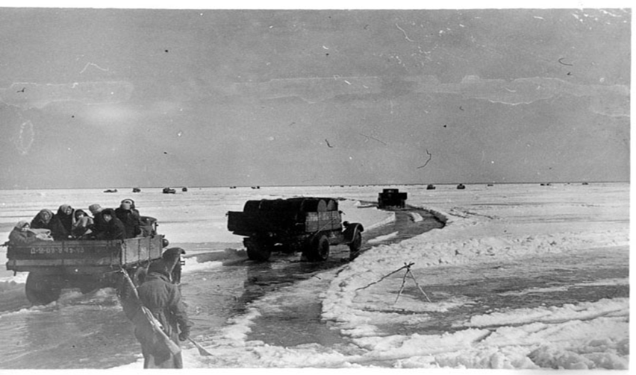
Фото № 1 Колона автомашин на льду Ладожского озера

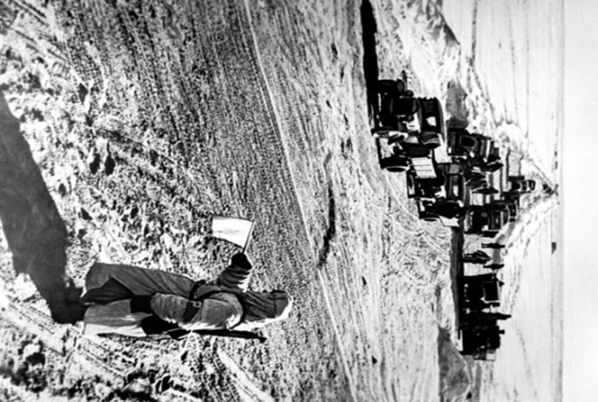

Фото № 2 На углу Большеохтинского проспекта и шоссе Революции во время войны находился первый регулировочный пост. Отсюда машины шли по Рябовскому шоссе на Ржевку, а потом следовали на протяжении 45 километров по территории Всеволожского района через населенные пункты Борисова Грива, Вагоновский Спуск, Городище, Жихарево и Осиновец. Регулировщицы обеспечивали безостановочный пропуск машин. Водители называли этих девушек богинями

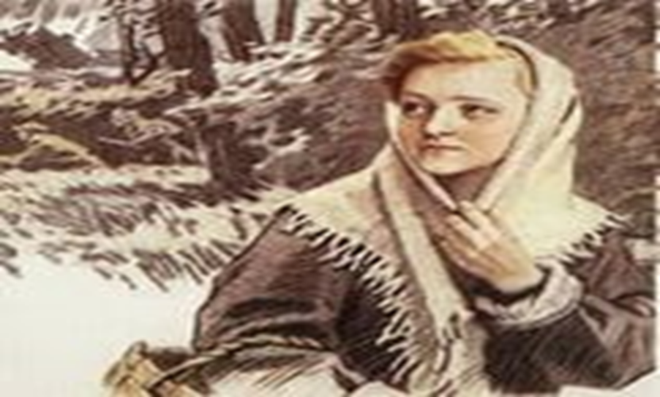
Фото 3Юная Галя Комлева приносила от партизан задания своей вожатой, а ее донесения переправляла в отряд вместе с хлебом, картошкой, продуктами, которые доставали с большим трудом.

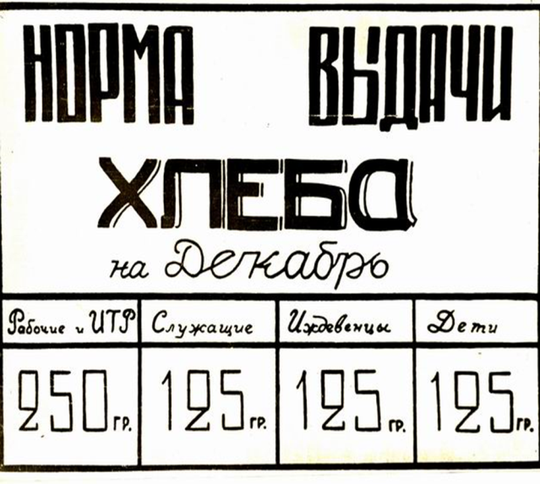
Фото№4

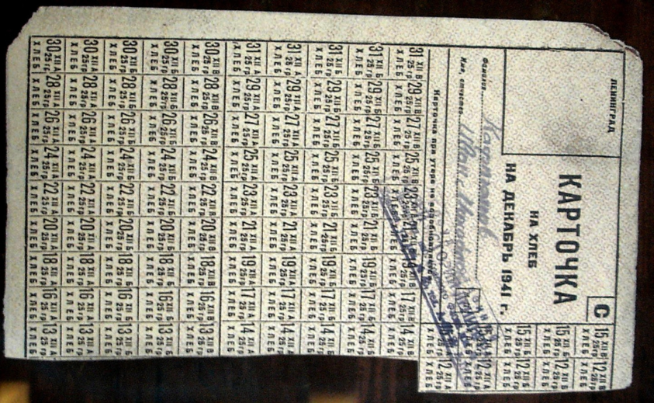
Фото № 5

Фото №6 Пайка хлева в блокадном Ленинграде.
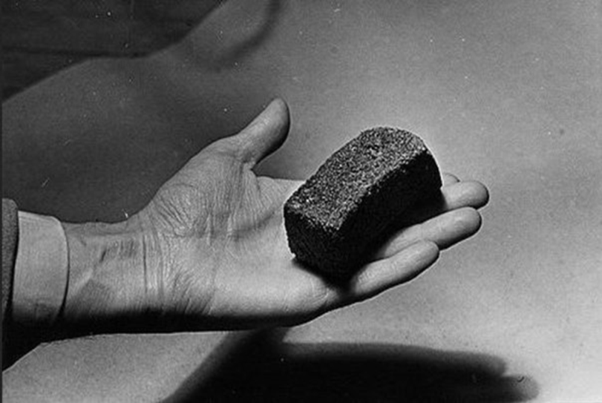
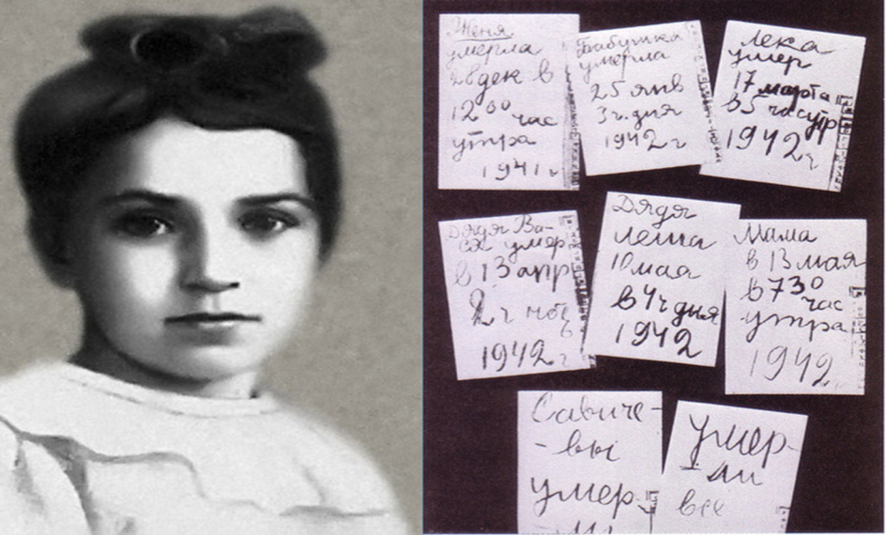
Фото 7 Дневник Тани Савичевой.

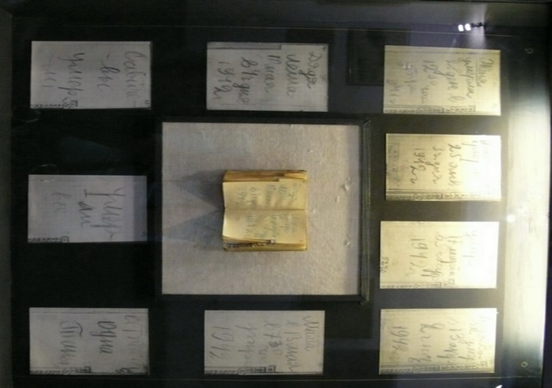
Фото № 8 Дневник Тани Савичевой выставлен в Музее истории Ленинграда (особняк Руменцева на Английской набережной).
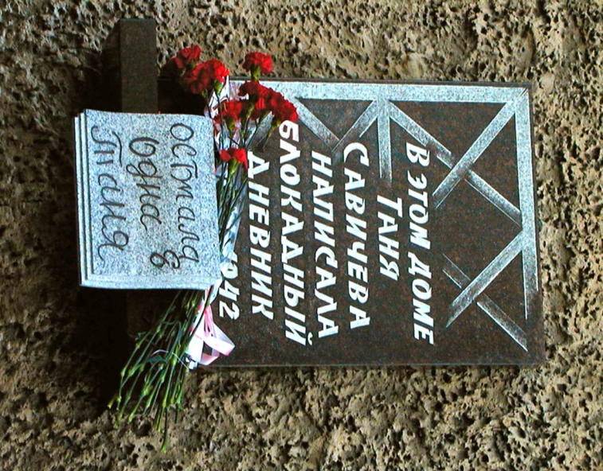
Фото № 9 Мемориальная доска, посвященная Тане Савичевой, расположена на доме №13 по Второй линии Васильевского острова. "В этом доме Таня Савичева написала свой дневник" - гласит лаконичная надпись. Ее дневник наряду с дневником Анны Франк стал обвинительным документом фашизму на Нюрнбергском процессе. Девять маленьких страничек, исписанных замерзшим карандашом, стали яркой иллюстрацией стойкости блокадного Ленинграда
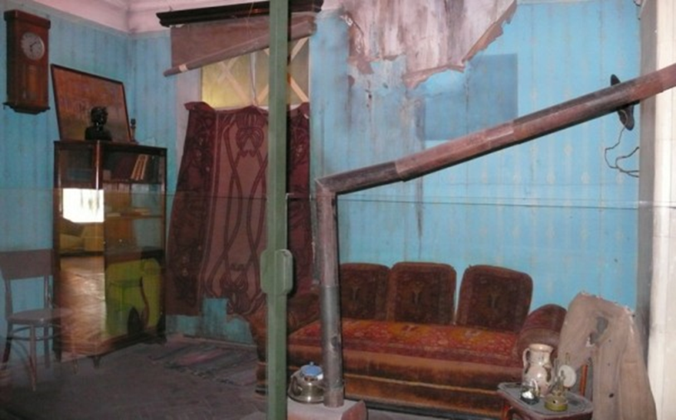
Фото № 10 Комната времен блокадного Ленинграда. Так жила Савичева Таня и тысячи ленинградцев. Зимой печки топили книгами и мебелью.

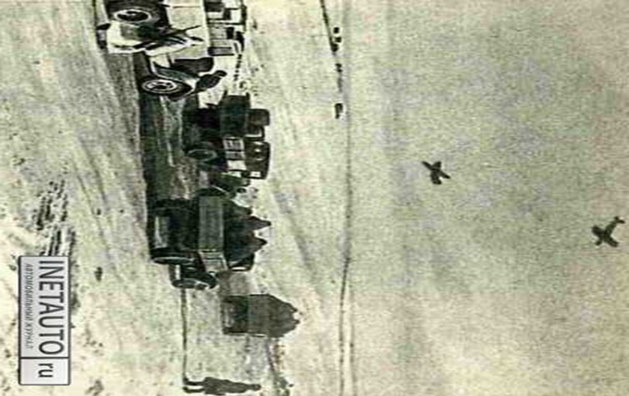
Фото № 11 Дорога жизни под обстрелом вражеской авиации
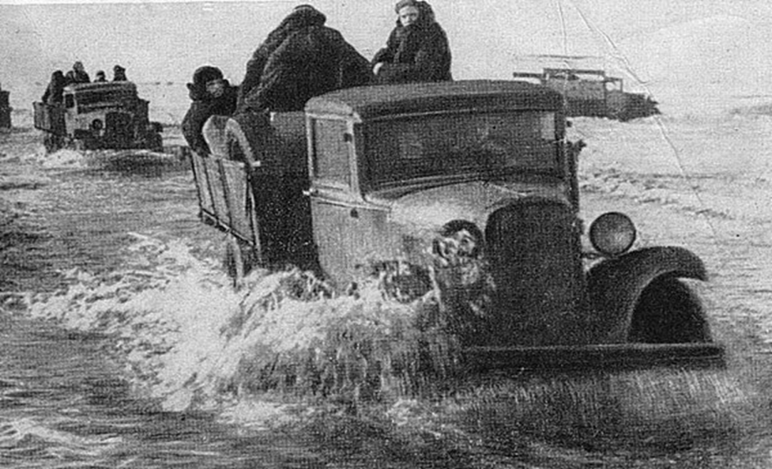
Фото № 12

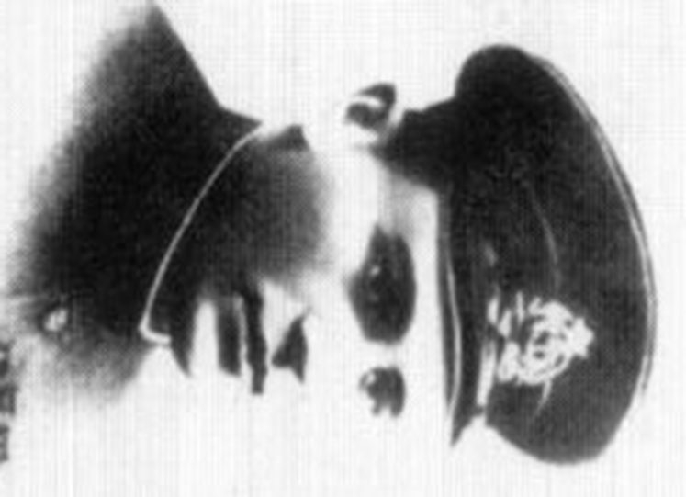
Фото 13 Капитан Гречишников Василий Алексеевич
(5 декабря 1912г. - 24 октября 1941г.)
Командир эскадрильи 1-го минно-торпедного авиационного полка 10-й авиационной бригады военно-воздушных сил Краснознаменного Балтийского флота.
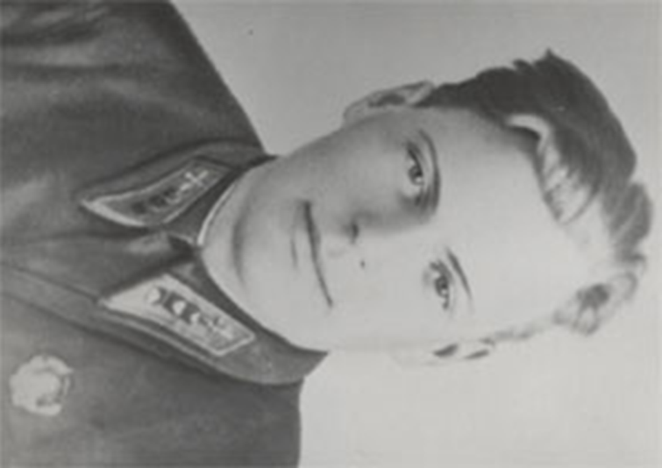
Фото 14 Младший лейтенант Алексей Тихонович Севастьянов
(16 февраля 1917 — 23 апреля 1942). Командовал звеном 26-го истребительного авиационного полка. За период боевых действий провел 47 боевых вылета, двадцать два воздушных боя, в паре сбил два самолёта противника и аэростат наблюдения. Совершил первый ночной таран в небе над Ленинградом. 23 апреля 1942 года А. Т. Севастьянов пал смертью храбрых при защите Дороги жизни через Ладогу.
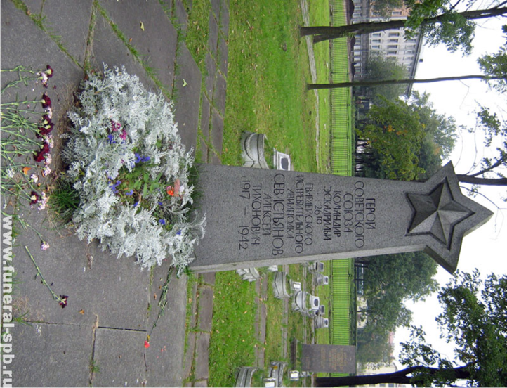

Севастьянов Алексей Тихонович Летчик-истребитель фото 15
23 апреля 1942 года пал смертью храбрых, защищая «Дорогу жизни» (сбит в 2,5 километрах от поселка Рахья). В этом месте установлен памятник. Похоронен в городе-герое Ленинграде (Санкт-Петербурге) на Чесменском кладбище.
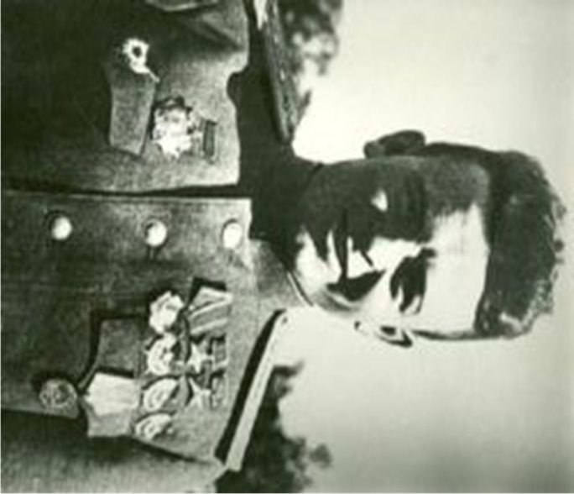
фото 16 Александр Терентьевич Карпов
(4 октября 1917г.- 20 октября 1944 г).
Летчик-истребитель Выборгского гвардейского истребительного авиационного полка 2-го Ленинградского гвардейского истребительного корпуса ПВО, самый результативный летчик ПВО и единственный среди них Герой Советского Союза.
Совершил 456 боевых вылетов, провел 97 воздушных боев, сбил лично 28 самолетов противника. Погиб при выполнении боевого задания 20 октября 1944 года.

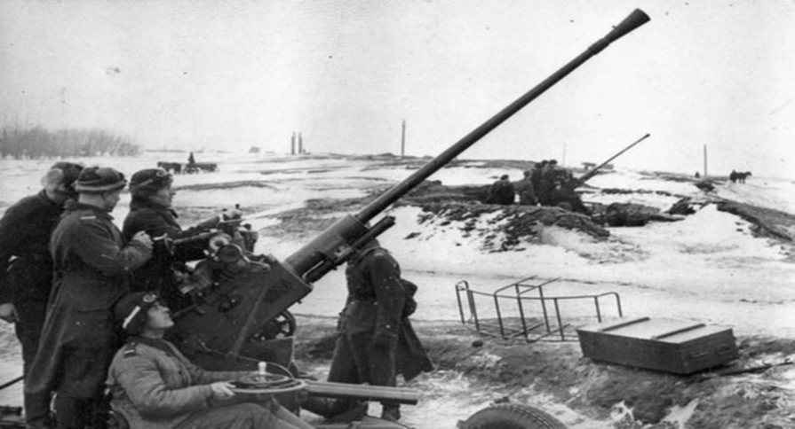
Фото № 17
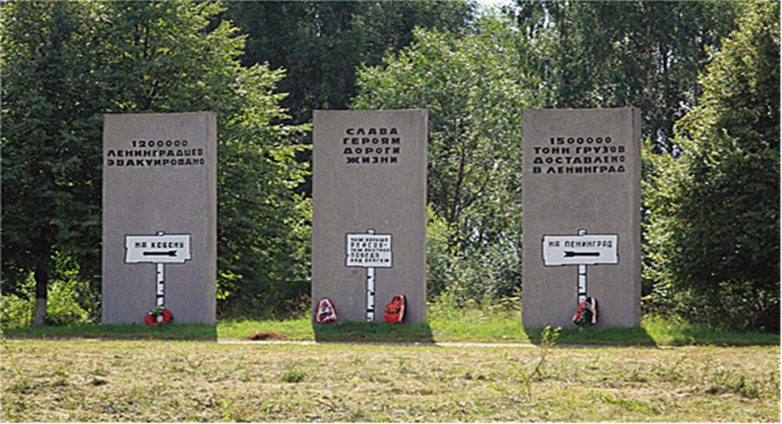
Фото 18. Три высокие стелы выполнявшие роль указателей, которые устанавливали на протяжении всего пути до Ладоги.
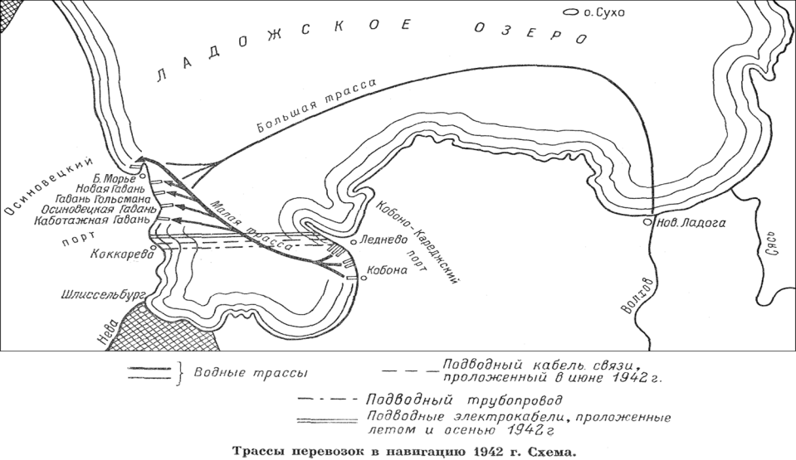
Фото № 19
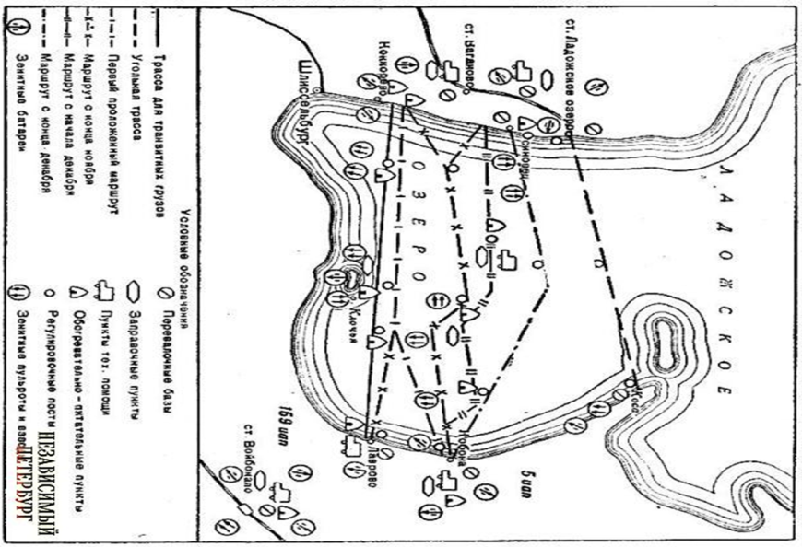
Фото№ 20 Схема перевозки грузов через Ладожское озеро.
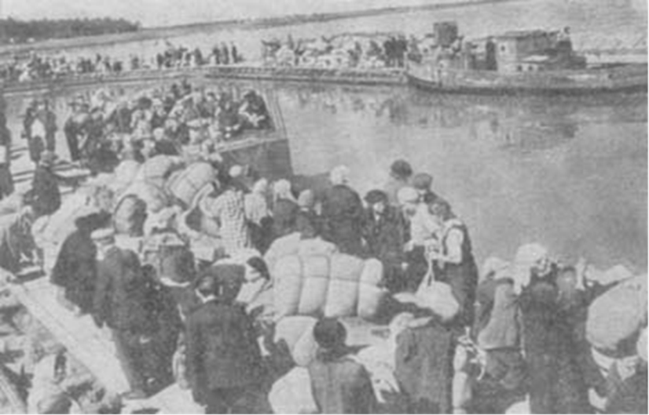
Фото 21 Эвакуированные в осиновском порту
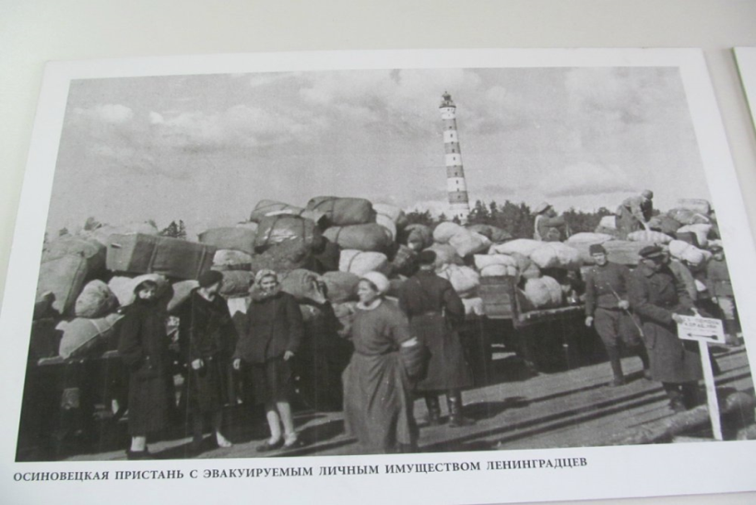
Фото 22 Маяк в дни Блокады.

